每日作业

前期准备：

建表语句（复制直接执行即可）：
CREATE TABLE emp(
empno INT, -- 员工号
ename VARCHAR(50), -- 员工姓名
job VARCHAR(50), -- 员工职位
mgr INT, -- 管理者工号
hiredate DATE, -- 入职时间
sal DECIMAL(7,2), -- 薪水
comm DECIMAL(7,2), -- 奖金
deptno INT -- 部门编号
) ;

CREATE TABLE dept(
deptno INT, -- 部门编号
dname VARCHAR(14), -- 部门名称
loc VARCHAR(13) -- 部门位置
);

数据（复制到SQLyog直接执行即可）：
INSERT INTO emp VALUES(7369,'SMITH','CLERK',7902,'1980-12-17',800,NULL,20);
INSERT INTO emp VALUES(7499,'ALLEN','SALESMAN',7698,'1981-02-20',1600,300,30);
INSERT INTO emp VALUES(7521,'WARD','SALESMAN',7698,'1981-02-22',1250,500,30);
INSERT INTO emp VALUES(7566,'JONES','MANAGER',7839,'1981-04-02',2975,NULL,20);
INSERT INTO emp VALUES(7654,'MARTIN','SALESMAN',7698,'1981-09-28',1250,1400,30);
INSERT INTO emp VALUES(7698,'BLAKE','MANAGER',7839,'1981-05-01',2850,NULL,30);
INSERT INTO emp VALUES(7782,'CLARK','MANAGER',7839,'1981-06-09',2450,NULL,10);
INSERT INTO emp VALUES(7788,'SCOTT','ANALYST',7566,'1987-04-19',3000,NULL,20);
INSERT INTO emp VALUES(7839,'KING','PRESIDENT',NULL,'1981-11-17',5000,NULL,10);
INSERT INTO emp VALUES(7844,'TURNER','SALESMAN',7698,'1981-09-08',1500,0,30);
INSERT INTO emp VALUES(7876,'ADAMS','CLERK',7788,'1987-05-23',1100,NULL,20);
INSERT INTO emp VALUES(7900,'JAMES','CLERK',7698,'1981-12-03',950,NULL,30);
INSERT INTO emp VALUES(7902,'FORD','ANALYST',7566,'1981-12-03',3000,NULL,20);
INSERT INTO emp VALUES(7934,'MILLER','CLERK',7782,'1982-01-23',1300,NULL,10);

INSERT INTO dept VALUES(10, 'ACCOUNTING', 'NEW YORK');
INSERT INTO dept VALUES(20, 'RESEARCH', 'DALLAS');
INSERT INTO dept VALUES(30, 'SALES', 'CHICAGO');
INSERT INTO dept VALUES(40, 'OPERATIONS', 'BOSTON');

查询：

列出至少有4个员工的所有部门
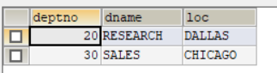

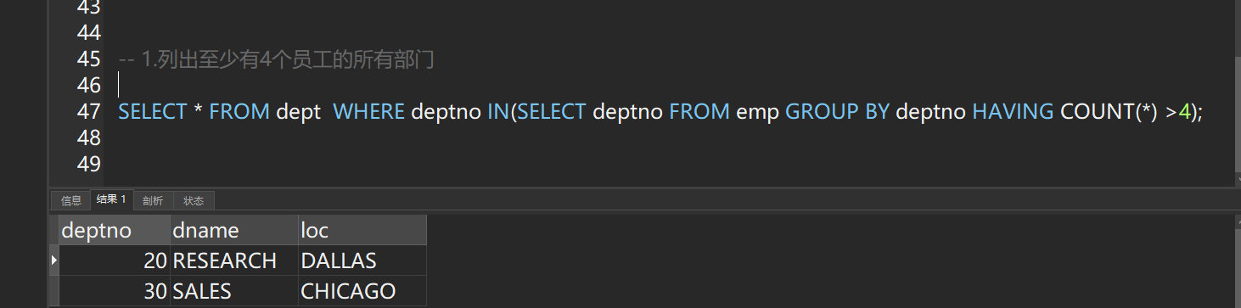

列出薪金比“SMITH”多的所有员工。
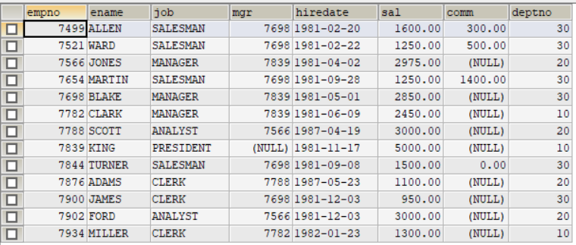
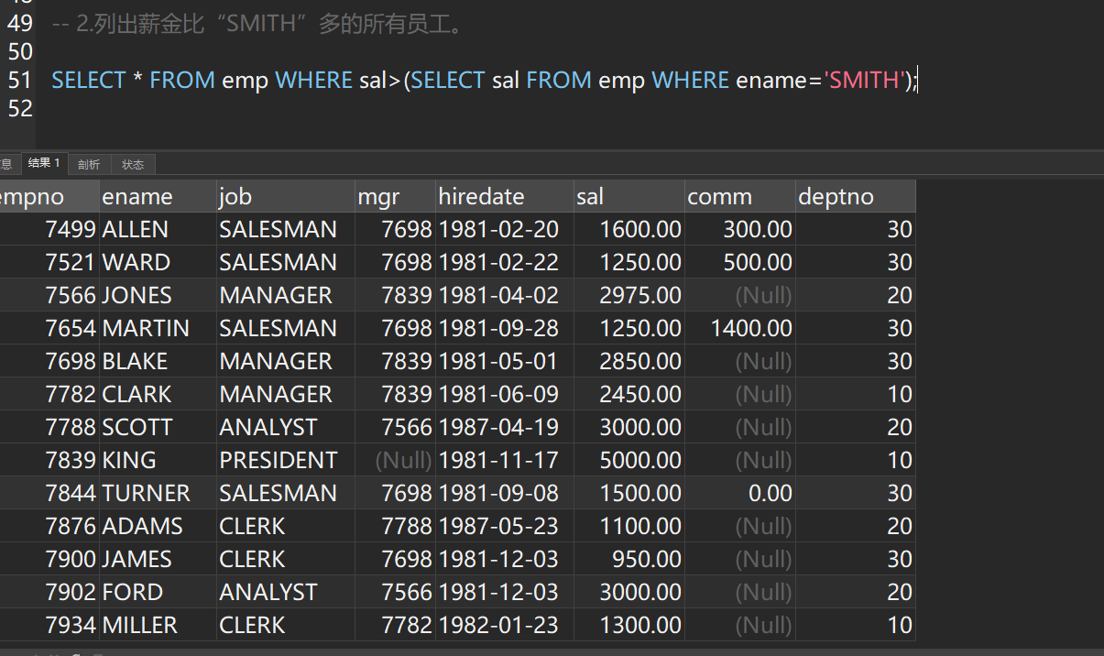

列出所有员工的姓名及其直接上级的姓名
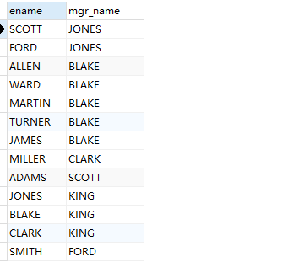

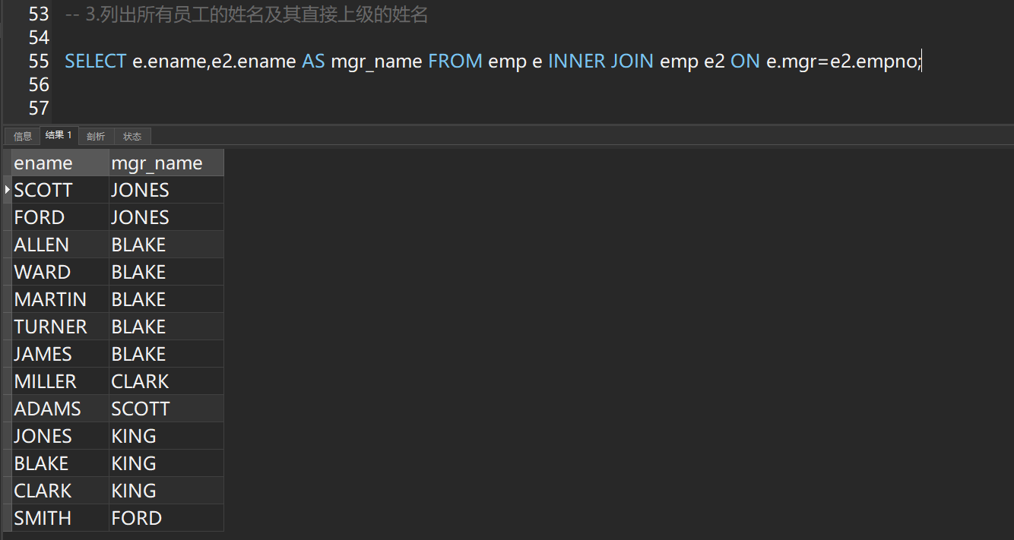

列出受雇日期早于其直接上级的所有员工
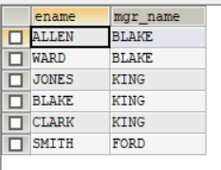
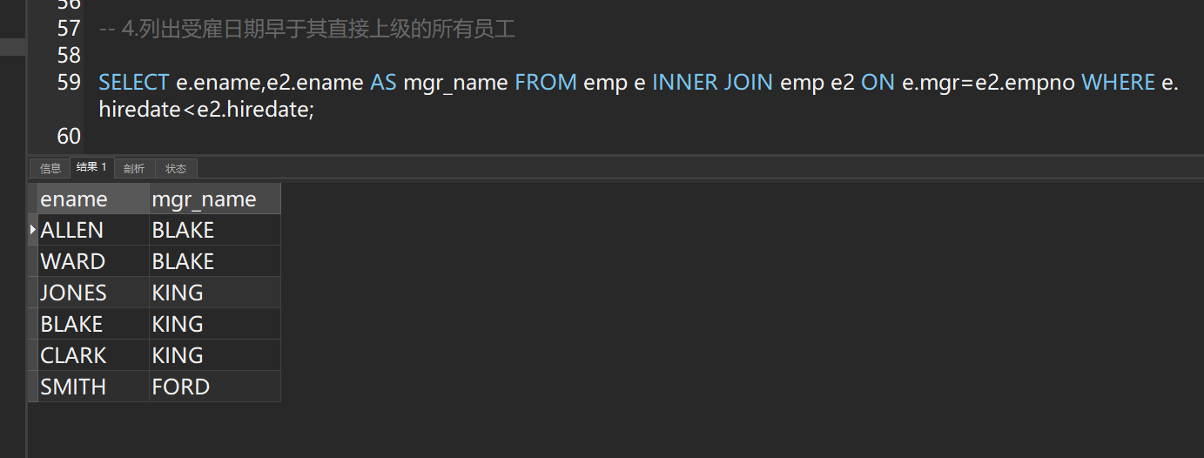

列出部门名称和这些部门的员工信息，同时列出那些没有员工的部门
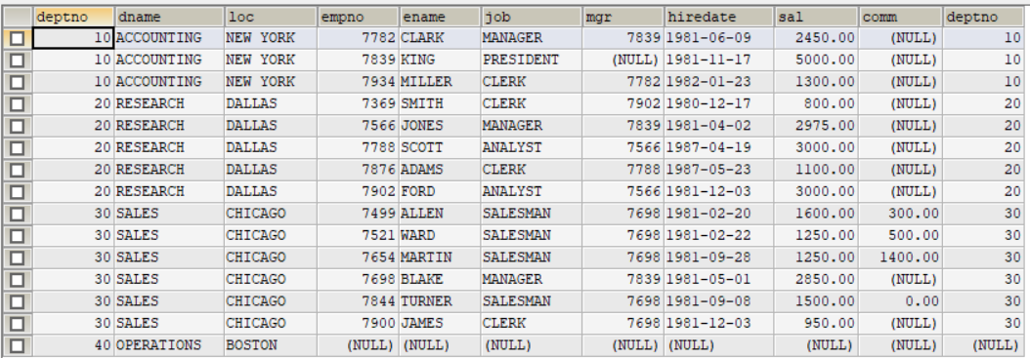
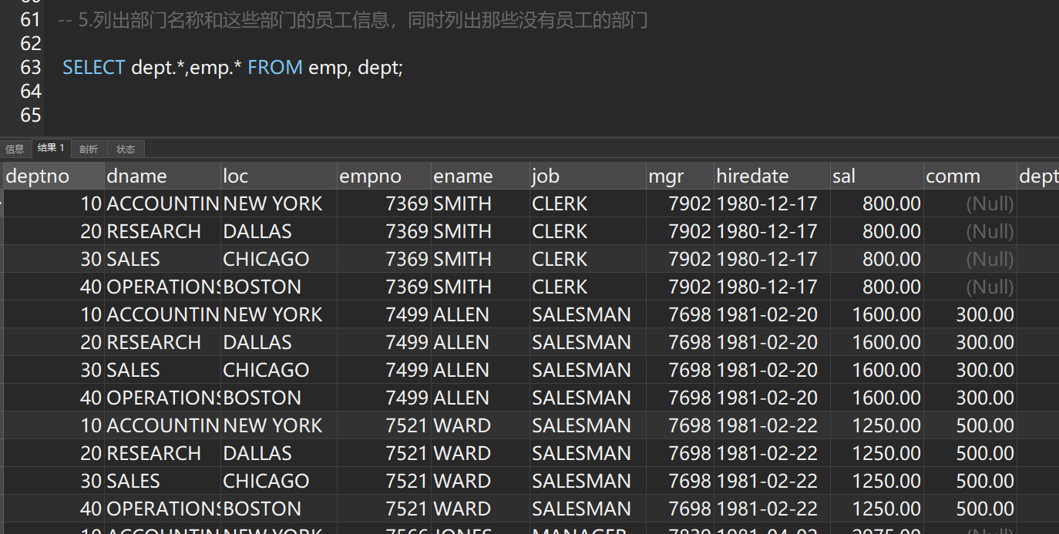

列出所有“CLERK”（办事员）的姓名及其部门名称
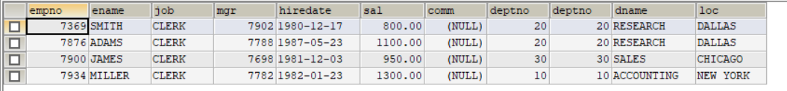

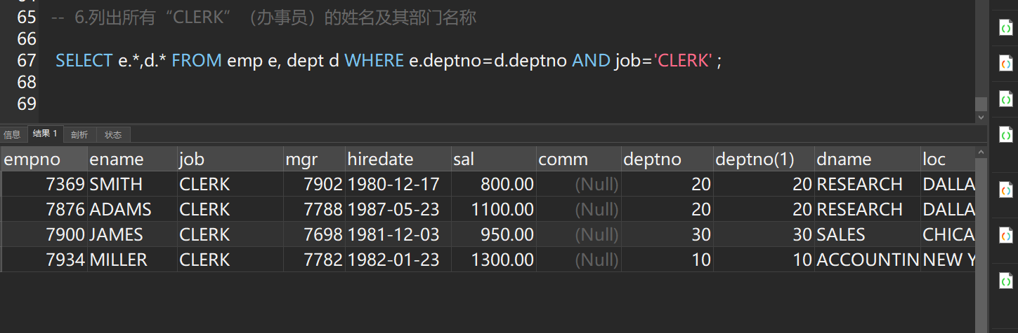

列出最低薪金大于1500的各种工作

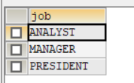
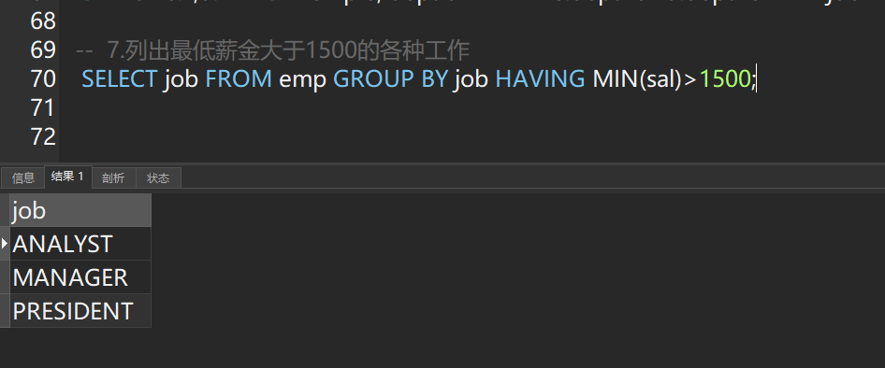

列出在部门“SALES”（销售部）工作的员工的姓名，假定不知道销售部的部门编号
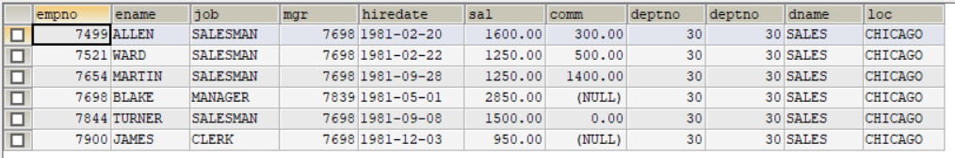
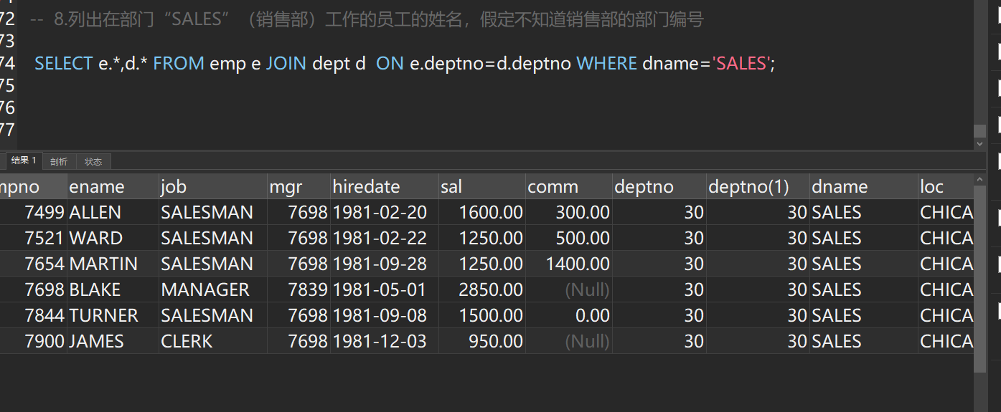

列出薪金高于公司平均薪金的所有员工
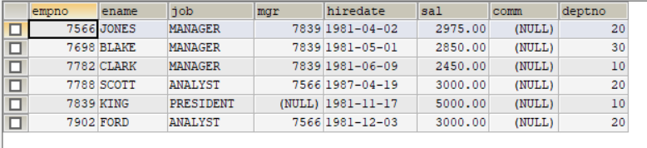
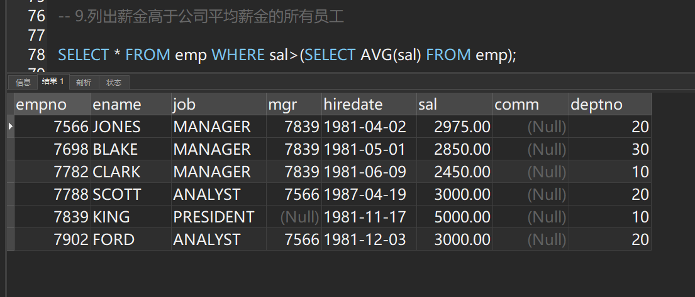

列出与“SCOTT”从事相同工作的所有员工
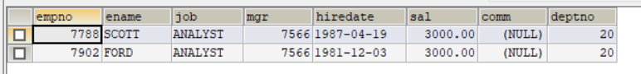
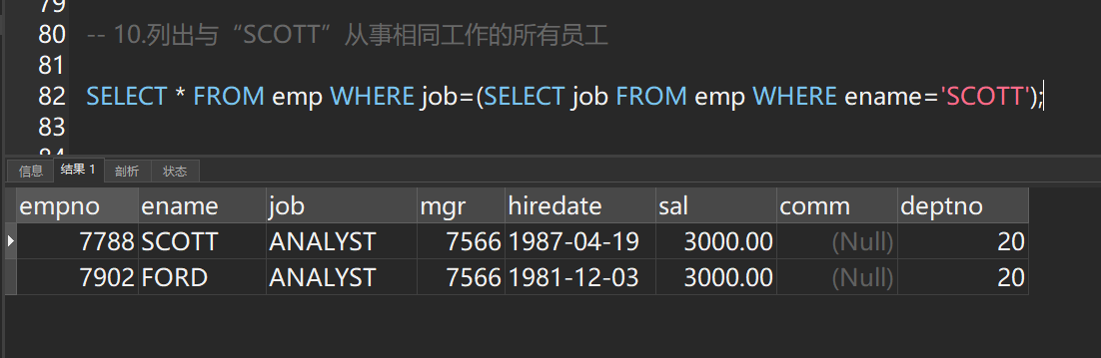

列出薪金等于部门30中任意一个员工的薪金的所有员工的姓名和薪金
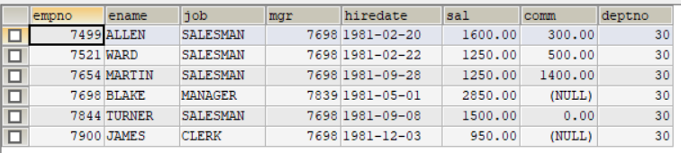
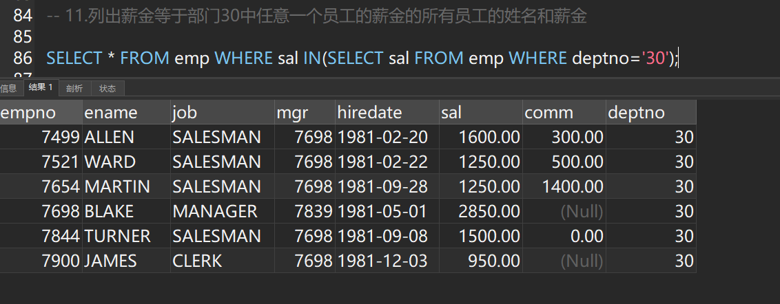

列出薪金高于在部门30工作的所有员工的薪金的员工姓名和薪金
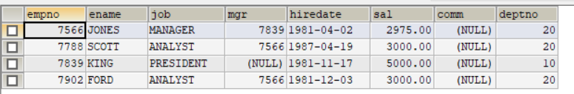
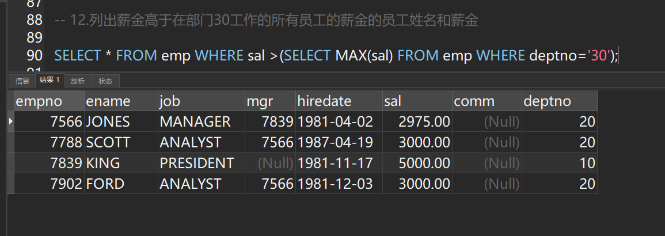

列出在每个部门工作的员工数量、平均工资

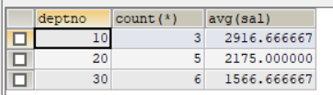
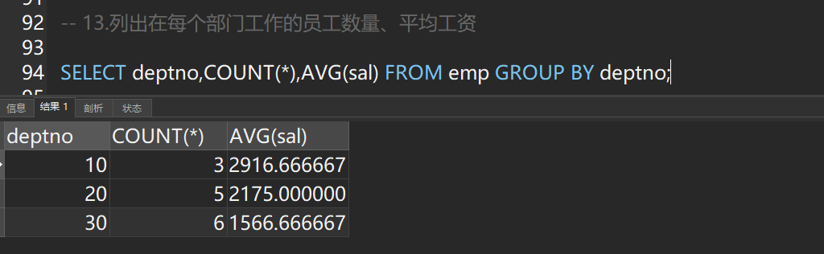

列出所有员工的姓名、部门名称和工资
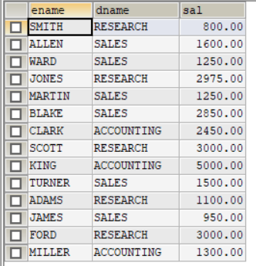
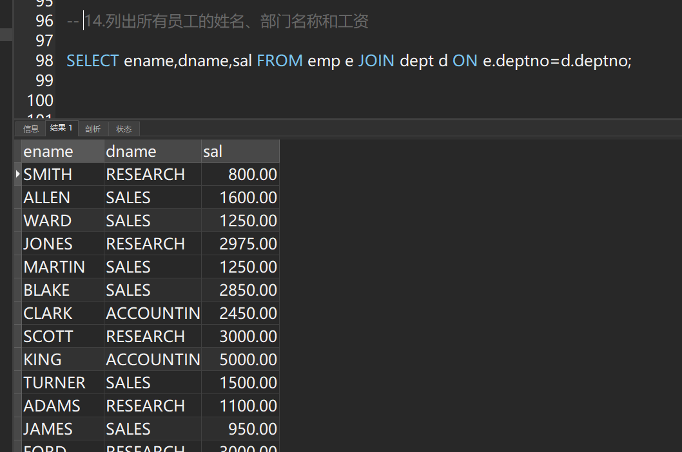

列出所有部门的详细信息和部门人数
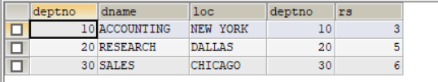
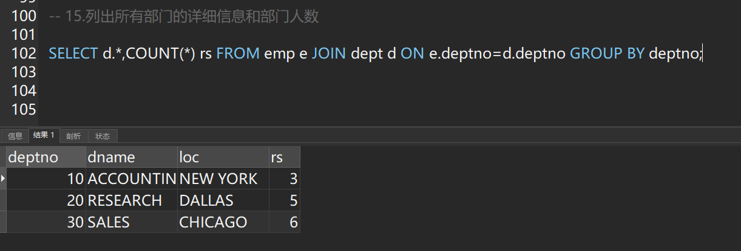

列出各种工作的最低工资
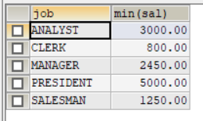
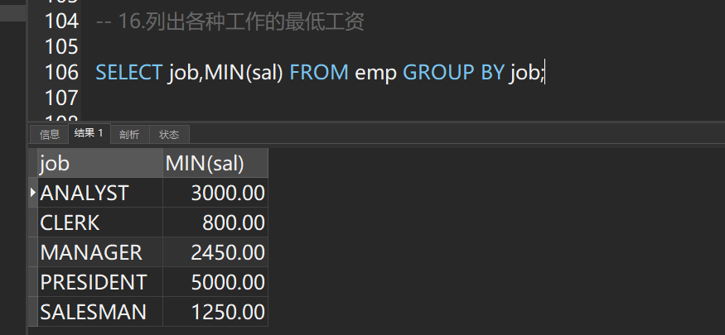

列出各个部门的MANAGER（经理）的最低薪金
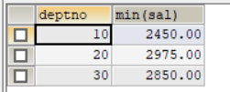
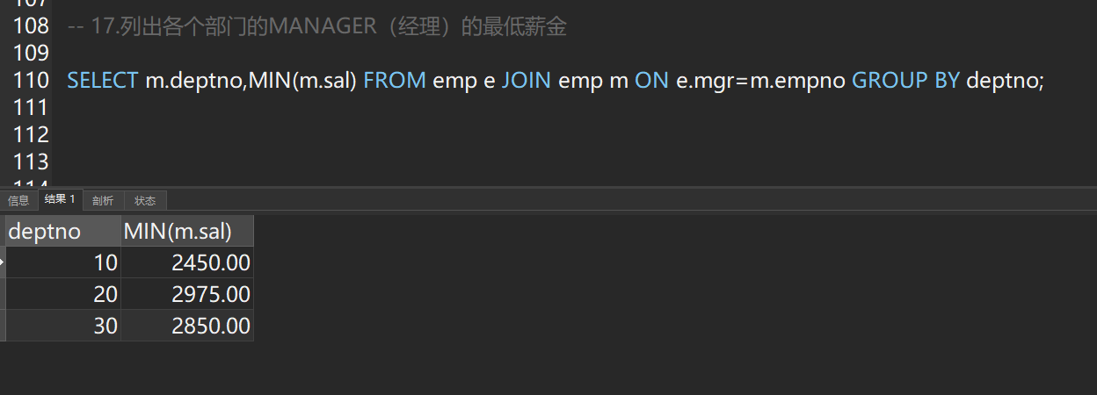

列出所有员工的年工资,按年薪从低到高排序
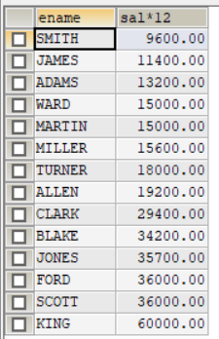
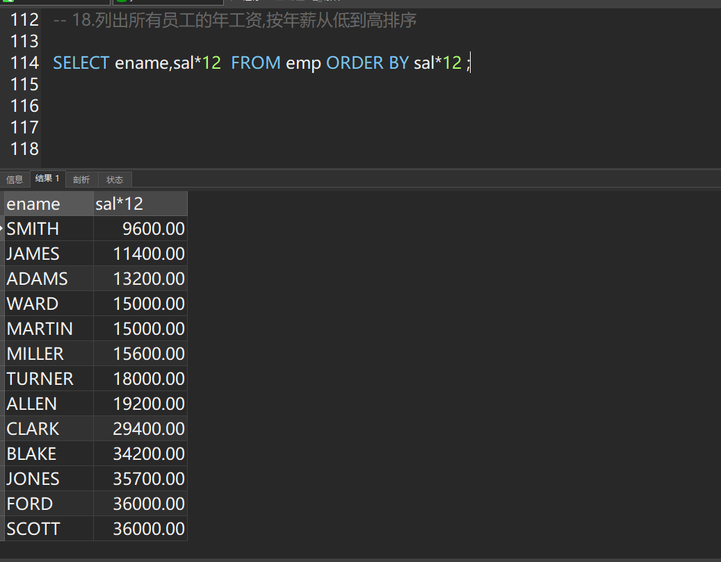

查出emp表中薪水在3000以上（包括3000）的所有员工的员工号、姓名、薪水
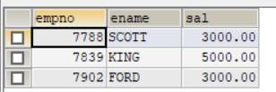
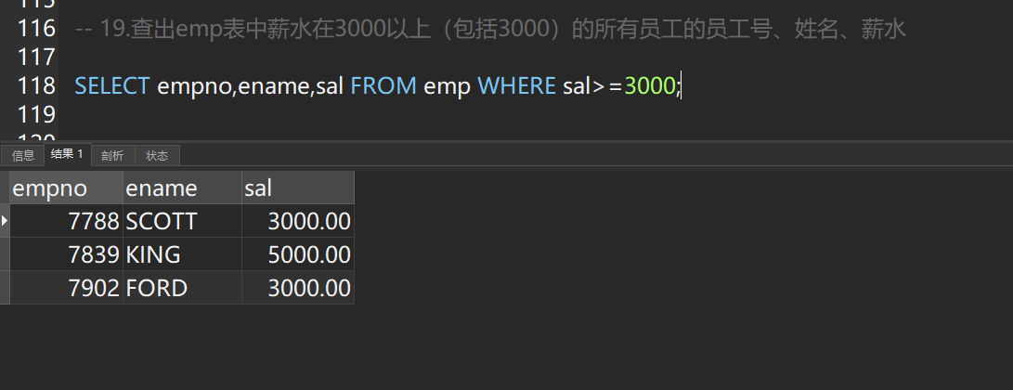

查询出所有薪水在'ALLEN'之上的所有人员信息
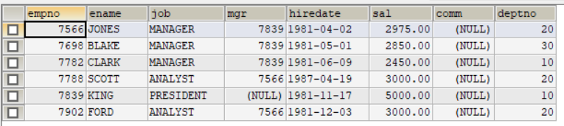
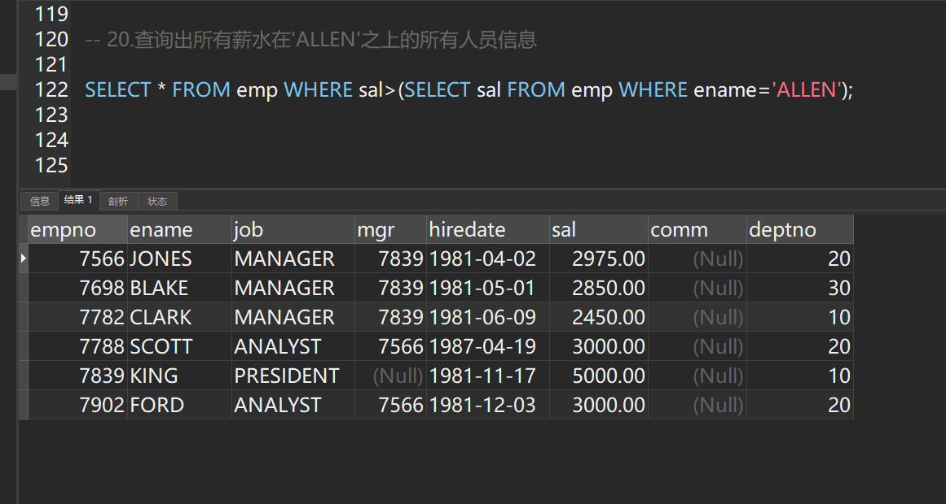

查询出emp表中部门编号为20，薪水在2000以上（不包括2000）的所有员工，显示他们的员工号，姓名以及薪水，以如下列名显示：员工编号 员工名字 薪水
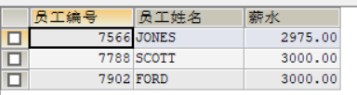

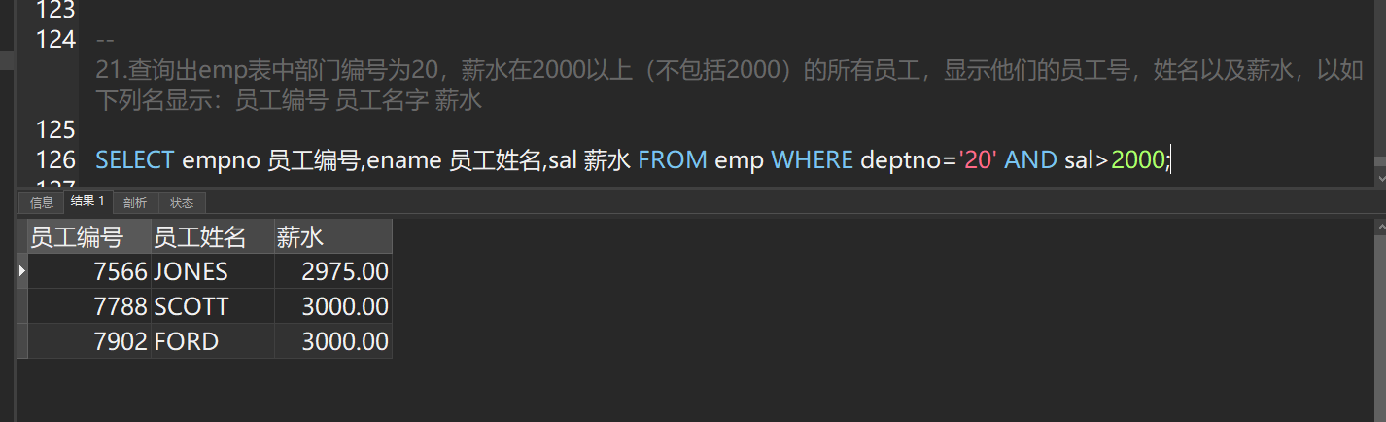

查询出emp表中所有的工作种类（无重复）
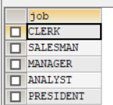

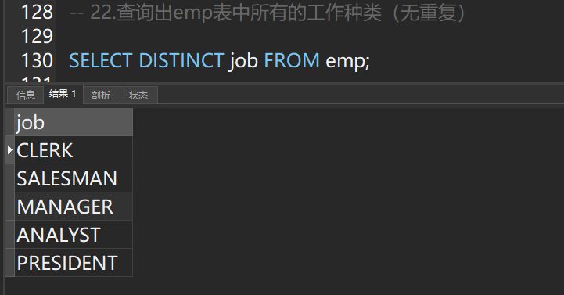

查询出所有奖金（comm）字段不为空的人员的所有信息
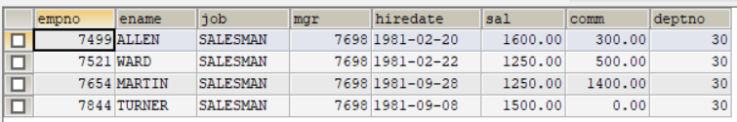
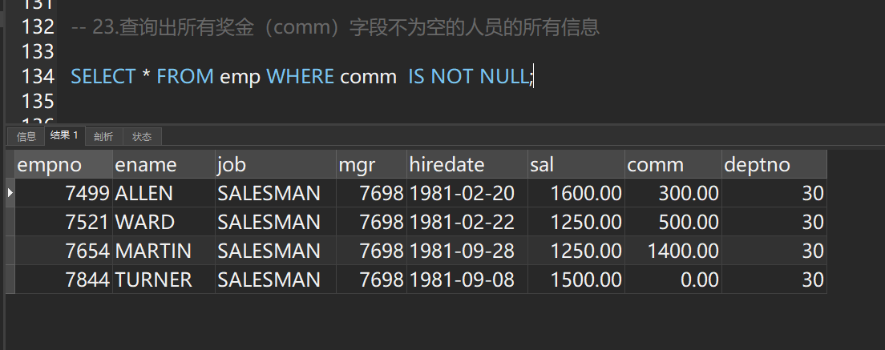

查询出薪水在800到2500之间（闭区间）所有员工的信息。（注：使用两种方式实现AND以及BETWEEN AND）
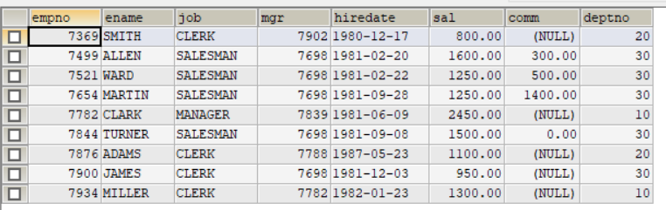
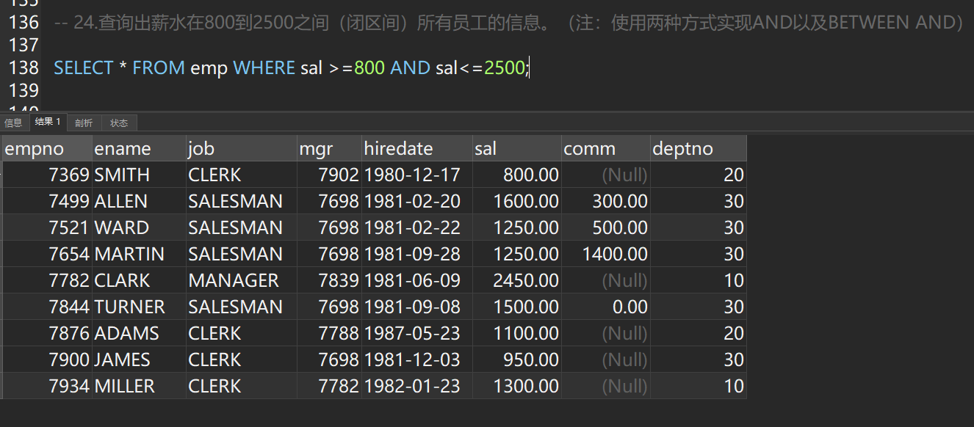
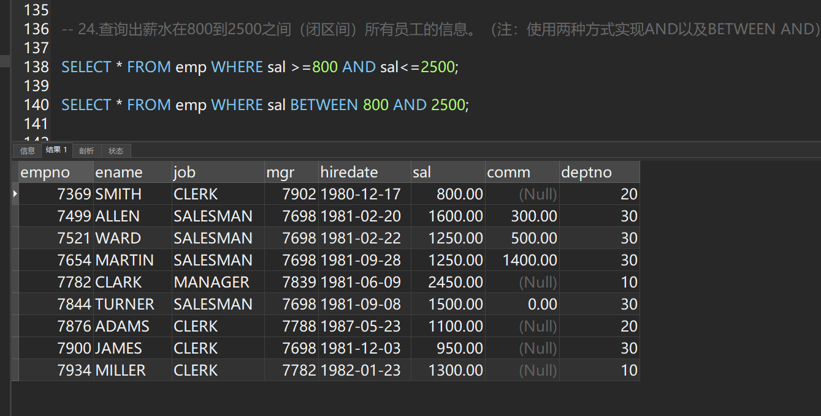

查询出员工号为7521，7900，7782的所有员工的信息。（注：使用两种方式实现，OR以及IN）
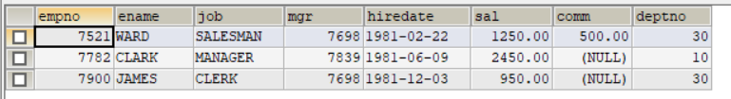
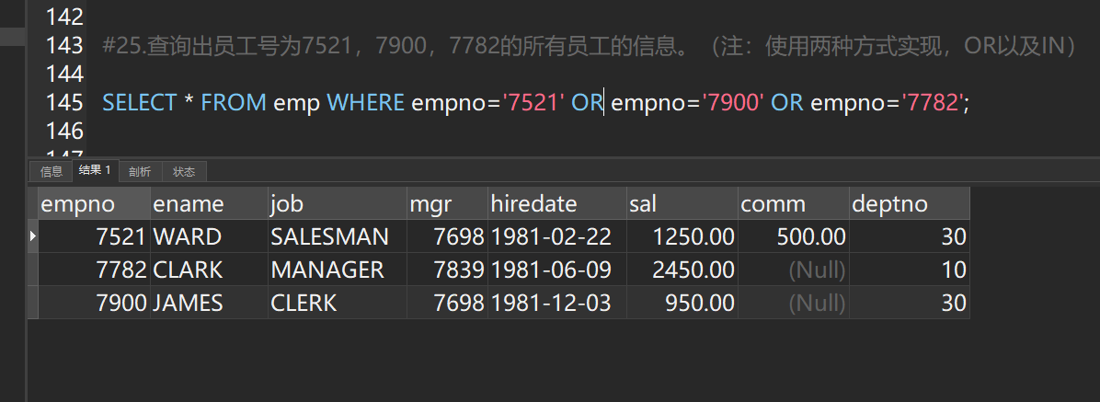
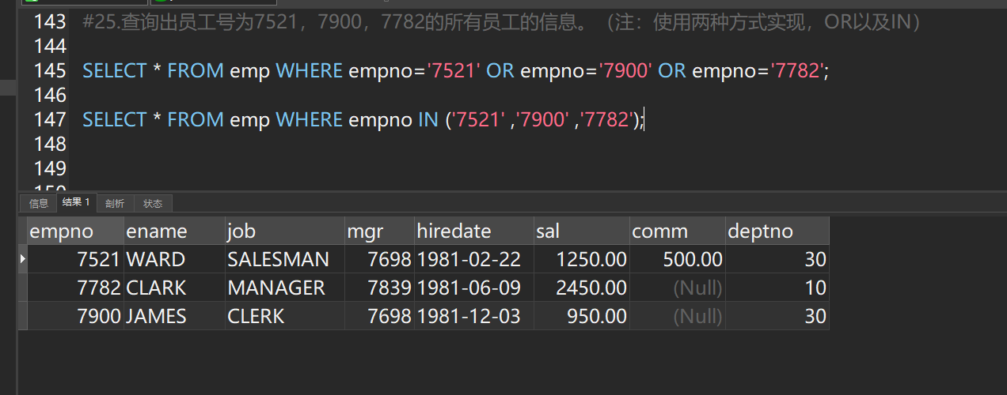

查询出名字中有“A”字符，并且薪水在1000以上（不包括1000）的所有员工信息
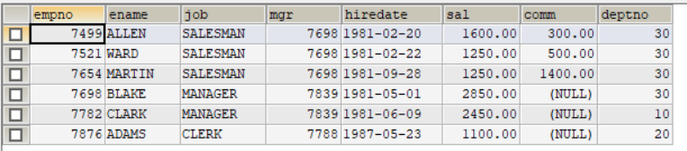
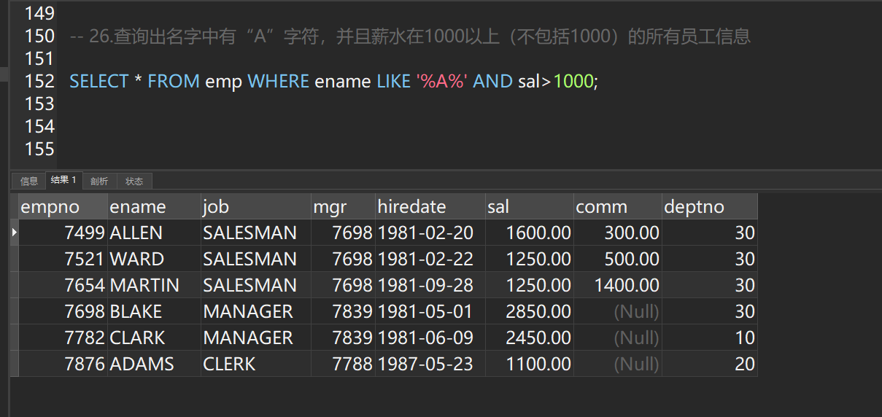

查询出名字第三个字母是“M”的所有员工信息
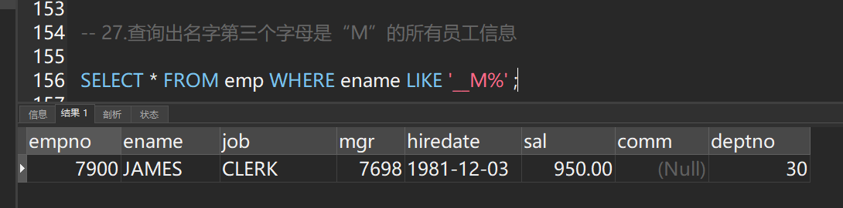

将所有员工按薪水升序排序，按照入职时间降序排序
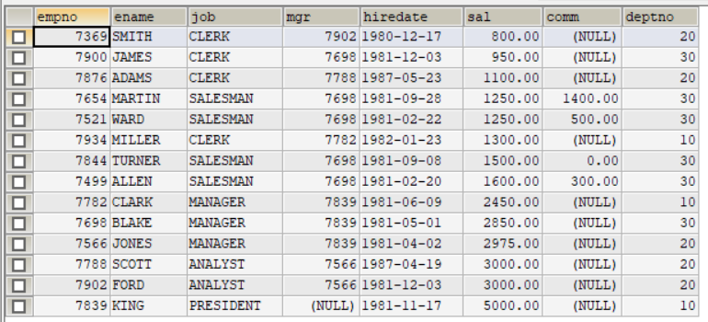
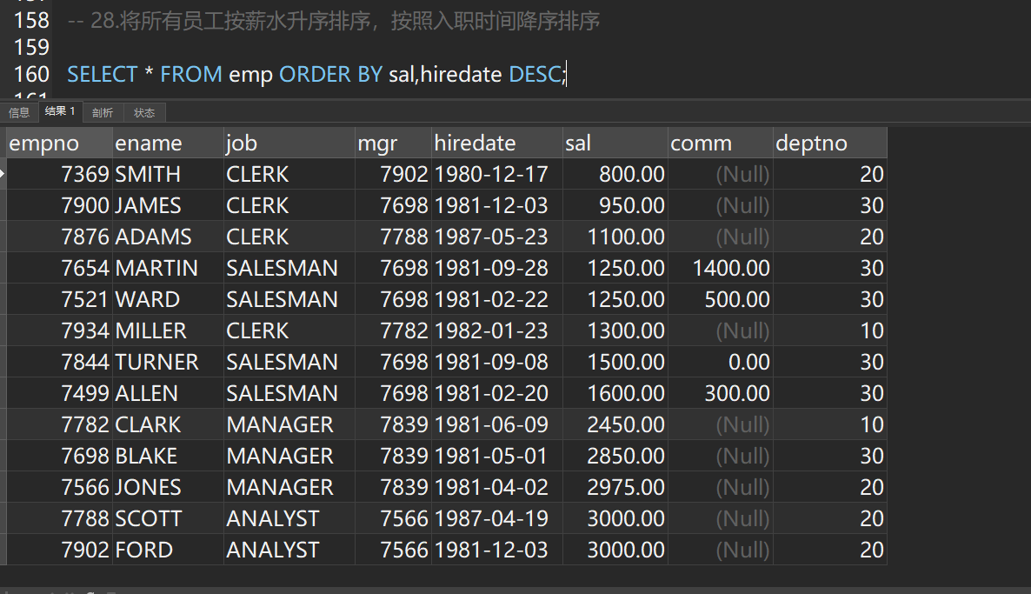

查询出最早工作的那个人的名字、入职时间和薪水
分析：入职日期最小的 ---查询最小的入职日期
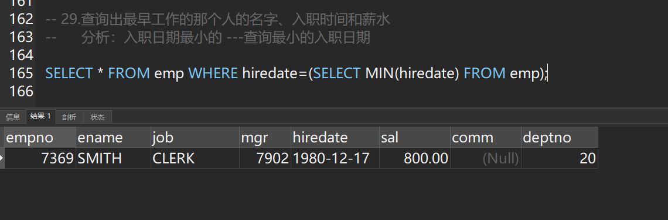

显示所有员工的名字、薪水、奖金，如果没有奖金，暂时显示100
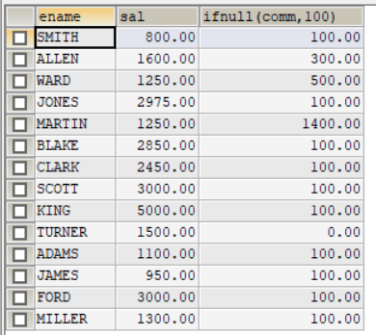
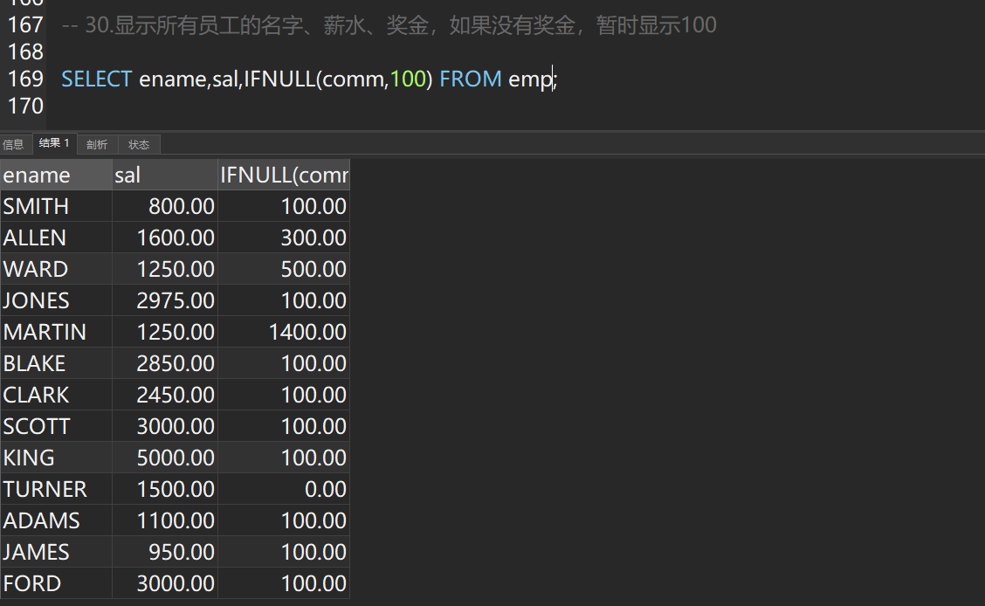

显示出薪水最高人的职位
分析：查询最高的薪水
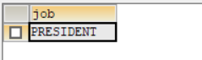
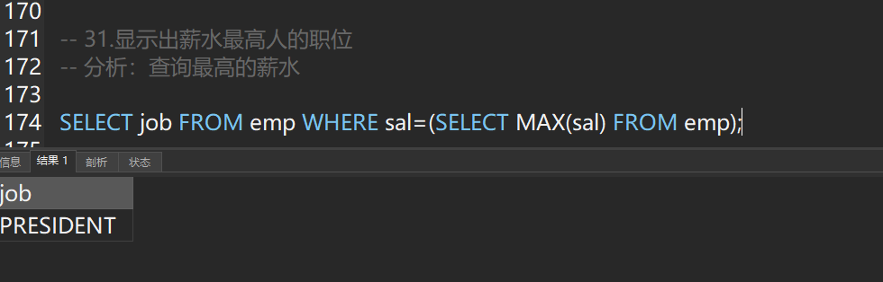

查出emp表中所有部门的最高薪水和最低薪水，部门编号为10的部门不显示
分析：按照部门分组，条件部门编号不等于10
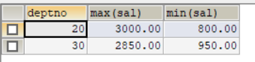
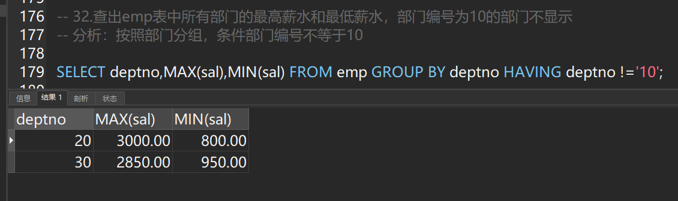

删除10号部门薪水最高的员工
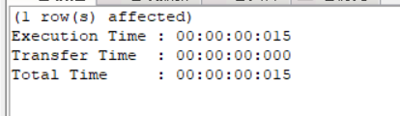
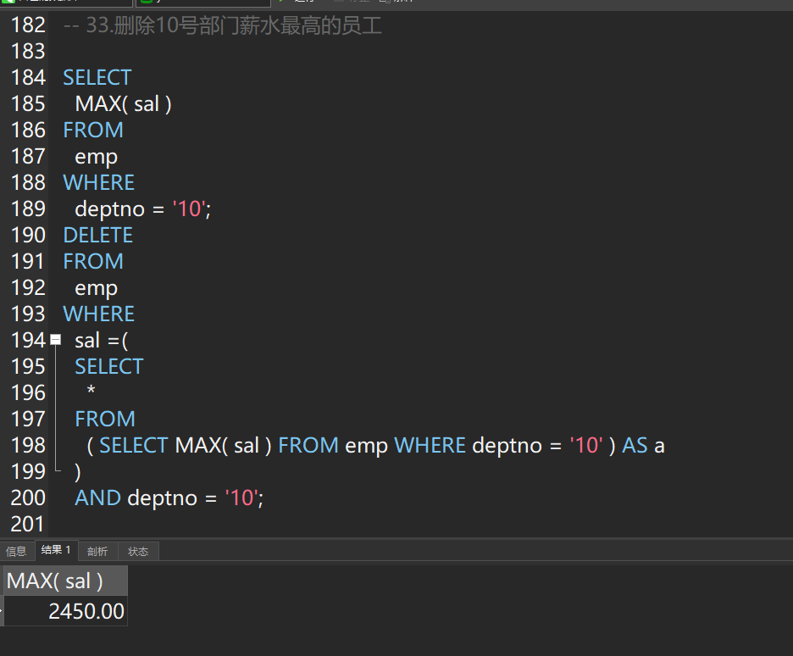

将薪水最高的员工的薪水降30%
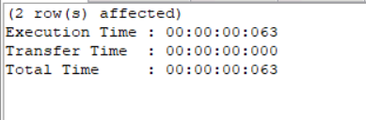
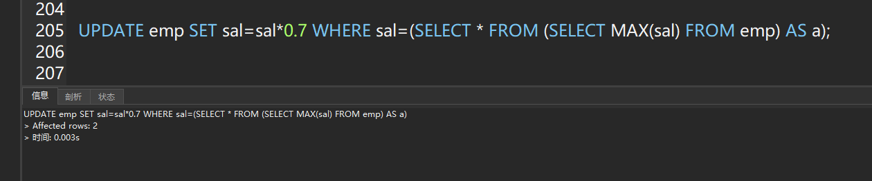

查询员工姓名，工资和 工资级别(工资>=3000 为3级，工资>2000 为2级，工资<=2000 为1级)
提示: CASE WHEN THEN 介绍
